|  |  |  |  |  |  |  |  |
| --- | --- | --- | --- | --- | --- | --- | --- |
| GiG | Agnieszka Troszok  Marlena Smosna | | Rok I | | Grupa IV | | Zespół 1 |
| Pracownia fizyczna | Temat:  **Mostek Wheatstone’a** | | | | | | Ćwiczenie nr:  32 |
| Data wyk.  03.04.2014r. | Data oddania  10.04.2014r. | Zwrot do pop. | | Data oddania | | Data zal. | Ocena |

1. **Cel ćwiczenia:**

Praktyczne zastosowanie praw Kirchoffa do opisu złożonych obwodów elektrycznych i sprawdzenie zależności określających opór zastępczy dla połączeń szeregowych, równoległych oraz mieszanych.

1. **Wstęp teoretyczny:**

Mostek Wheatstone’a jest układem do pomiaru (porównywania) oporów. Tworzy go połączenie czterech oprorów: Rx, R2, R3,R4 oraz galwanometru o oporze R5. Mostek jest zasilany z ogniwa galwanicznego lub zasilacza. (rys.1).

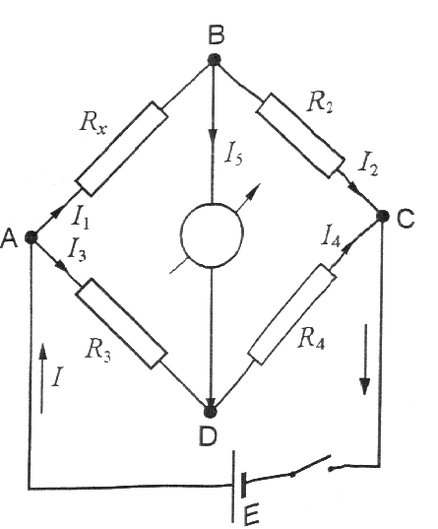

Niech I oznacza natężenie prądu płynącego z ogniwa, a natężenia prądów w odcinkach obwodu AB, AD, BC, DC, i BGD odpowiednio: I1, I2, I3, I4, I5. W układzie są 4 węzły A, B, C, D. Dla trzech z nich układa się równania Kirchoffa. Jeśli kierunek prądu jest taki, jak wskazują strzałki, dla węzłów A, B i D otrzymujemy:

A: I - I1 - I3 = 0  
B: I1 - I2 -I5 = 0 (1)  
D: I5 +I3 -I4 = 0

Drugi układ równań Kirchoffa można ułożyć wydzielając w schemacie zamknięte obwody ABDA, BCDB i ACEA. Obchodząc każdy z tych obwodów według kierunku wskazówek zegara otrzymujemy dla obwodu:

ABDA: I5Rx + I5R5 - I3R3 = 0  
BCDB: I2R2 + I4R4 - I5R5 = 0 (2)  
ACEA: I3R3 + I4R4 + IRE = 

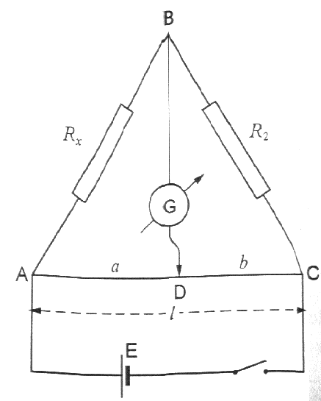

Jeśli dana jest siła elektromotoryczna  oraz opory R2, R3,R4 i RE, można znaleźć natężenia wszystkich sześciu prądów I, I1, I2, I3, I4, I5.

Metoda Wheatstone’a porównywania oporów polega na tzw. równoważeniu mostka, to znaczy na takim dopasowaniu oporów, by potencjały w punktach B i D były równe (VB = VD), czyli żeby prąd płynący przez galwanometr G był równy zeru. Przy I5 = 0 drugie i trzecie równanie układu (1) dają:

I2 = I1 I3 = I4 (3)

a pierwsze i drugie równanie układu (2)

I1Rx = I3R3 I2R2 ­= I4R4. (4)

Z równań (3) i (4) wynika, że



Ostatnie wyrażenie pozwala eksperymentalnie wyznaczyć Rx.

Mostek Wheatstone’a używany w ćwiczeniu przedstawiono na rysunku 2. Prąd płynący z ogniwa galwanicznego E rozgałęzia się w punkcie A. Jedna jego część płynie przez szeregowo połączone opory Rx i R2, druga przez przewód AC. Przez zmainy położenia punktu D zmienia się stosunek oporów R3 do R4. Na odcinku BGD prąd nie będzie płynął, jeżeli



Ponieważ RAD i RDC są oporami odcinków tego samego jednorodnego drutu, ich wielkości są proporcjonalne do długości:



Ponadto b jest różnicą całkowitej długości drutu l i odległości a, b=l-a. Ostatecznie otrzymujemy:



Dokładność pomiaru mostkiem Wheatstone’a z drutem oporowym zależy przede wszystkim od błędu wyznaczenia odległości a. Zgodnie z prawem przenoszenia błędu:

 (5)

Tak więc błąd pomiaru będzie najmniejszy gdy pochodna wyrażenia (5) będzie równa 0:



Rozwiązanie a=1/2 l odpowiada po uwzględnieniu drugiej pochodnej minimalnej wartości błędu. Tak więc aby pomiar był najdokładniejszy należy tak dobrać opór R2, aby stan równowagi mostka można było uzyskać w przybliżeniu w połowie długości drutu oporowego.

1. **Opracowanie wyników:**

Niepewność pomiaru oporu pierwszego opornika wyliczamy ze wzoru na niepewność typu A:

$$u_{A}\left(R_{x1}\right)=\sqrt{\frac{\sum_{i}{{(R_{i}-R_{śr})}^{2}}}{\left(n-1\right)n}}$$

Gdzie Ri - kolejne wyniki oporów pierwszego opornika, Rśr - średnia wartość otrzymanych wyników, a n - ilość pomiarów.

Po podstawieniu odpowiednich wartości otrzymujemy wyrażenie:

$$u_{A}\left(R_{x1}\right)=\sqrt{\frac{{(15,654-15,272)}^{2}+…+{(15,322-15,272)}^{2}}{9∙10}}$$

Czyli ostatecznie $u_{A}\left(R_{x1}\right)=0,25 Ω.$

Niepewność pomiaru oporu drugiego opornika wyliczamy ze wzoru:

$$u_{A}\left(R_{x2}\right)=\sqrt{\frac{\sum_{i}{{(R_{i}-R_{śr})}^{2}}}{\left(n-1\right)n}}$$

Gdzie Ri - kolejne wyniki oporów pierwszego opornika, Rśr - średnia wartość otrzymanych wyników, a n - ilość pomiarów.

Po podstawieniu odpowiednich wartości otrzymujemy wyrażenie:

$$u_{A}\left(R_{x2}\right)=\sqrt{\frac{{(21,25-21,97)}^{2}+…+{(21,65-21,97)}^{2}}{9∙10}}$$

$$u_{A}\left(R_{x2}\right)=0,17 Ω.$$

Podobnie wyliczamy niepewności dla wartości oporu kolejnych dwóch oporników i otrzymujemy wyniki:

$$u_{A}\left(R_{x3}\right)=0, 40Ω.$$

$$u_{A}\left(R_{x4}\right)=0,68 Ω.$$

Przy połączeniu szeregowym:

$$u_{A}\left(R_{x}\right)=1,6 Ω.$$

Przy połączeniu równoległym:

$$u_{A}\left(R_{x}\right)=0,23 Ω.$$

A przy połączeniu mieszanym:

$$u_{A}\left(R_{x}\right)=0,22 Ω.$$

Niepewność dla wartości wyliczanych ze wzorów na opór zastępczy w obwodzie z połączeniem szeregowym wyznaczamy z prawa przenoszenia niepewności i opisujemy wzorem:

$$u\left(R_{sz}\right)=\sqrt{{\left(\frac{∂R_{sz}}{∂R_{x3}}∙u(R_{x3})\right)}^{2}+{\left(\frac{∂R_{sz}}{∂R_{x4}}∙u(R_{x4})\right)}^{2}}$$

$$u\left(R_{sz}\right)=\sqrt{{\left(u(R_{x3})\right)}^{2}+{\left(u(R_{x4})\right)}^{2}}$$

Co po podstawieniu odpowiednich wartości daje wyrażenie:

$$u\left(R_{sz}\right)=\sqrt{{0,40}^{2}+{0,68}^{2}}$$

Czyli:

$$u\left(R_{sz}\right)=0,79 Ω$$

Niepewność dla wartości wyliczanych ze wzorów na opór zastępczy w obwodzie z połączeniem równoległym:

$$u\left(R_{r}\right)=\sqrt{{\left(\frac{∂R_{r}}{∂R_{x3}}∙u(R_{x3})\right)}^{2}+{\left(\frac{∂R_{r}}{∂R_{x4}}∙u(R_{x4})\right)}^{2}}$$

$$u\left(R_{r}\right)=\sqrt{{\left(\frac{{R_{x4}}^{2}}{{{(R}_{x4}+R_{x3})}^{2}}∙u(R_{x3})\right)}^{2}+{\left(\frac{{R_{x3}}^{2}}{{{(R}_{x4}+R_{x3})}^{2}}∙u(R_{x4})\right)}^{2}}$$

$$u\left(R_{r}\right)=\sqrt{{\left(\frac{{51,11}^{2}}{{(31,14+51,11)}^{2}}∙0,40\right)}^{2}+{\left(\frac{{31,14}^{2}}{{(31,14+51,11)}^{2}}∙0,68\right)}^{2}}$$

$$u\left(R_{r}\right)=0,18 Ω$$

Niepewność dla wartości wyliczanych ze wzorów na opór zastępczy w obwodzie z połączeniem mieszanym:

$$u\left(R_{m}\right)=\sqrt{{\left(\frac{∂R_{m}}{∂R_{r}}∙u(R_{r})\right)}^{2}+{\left(\frac{∂R_{m}}{∂R_{x2}}∙u(R_{x2})\right)}^{2}}$$

$$u\left(R_{m}\right)=\sqrt{{\left(u(R_{r})\right)}^{2}+{\left(u(R_{x2})\right)}^{2}}$$

$$u\left(R_{m}\right)=\sqrt{{0,18}^{2}+{0,17}^{2}}$$

$$u\left(R_{m}\right)=0,25 Ω$$

1. **Wnioski:**

|  |  |  |
| --- | --- | --- |
|  | Opory zmierzone | Opory wyznaczone ze wzorów |
| Połączenie mieszane | 40,5142 | 41,3234 |
| Połączenie równoległe | 22,3316 | 19,3497 |
| Połączenie szeregowe | 79,5694 | 82,2498 |

|  |  |  |
| --- | --- | --- |
|  | Granice niepewności w zmierzonych oporach | Granice niepewności w wyznaczonych oporach |
| Połączenie mieszane | 40,0757 - 40,9528 | 40,8257 - 41,8212 |
| Połączenie równoległe | 22,1024 - 22,5608 | 19,1661 - 19,5334 |
| Połączenie szeregowe | 76,3274 - 82,8113 | |  | | --- | | 80,6657 -83,8339 | |

Połączenie szeregowe oraz mieszane wyszło równe w granicach niepewności pomiarowej, natomiast połączenie równoległe nie jest równe. Opory wyznaczone w ćwiczeniu mają zbliżone wartości do obliczonych ze wzorów. Błędy wynikają ze złego odczytania wartości z amperomierza bądź złego odczytania długości drutu, lub niedokładności urządzeń pomiarowych.